
มาตรการส่งเสริมคุณธรรมและจริยธรรมภายในหน่วยงาน ประจำปีงบประมาณ พ.ศ. ๒๕๖๘

สำนักปลัดองค์การบริหารส่วนตำบล
องค์การบริหารส่วนตำบลเกาะเต่า
อำเภอป่าพะยอม จังหวัดพัทลุง

มาตรการส่งเสริมคุณธรรมและความโปร่งใสภายในหน่วยงาน
องค์การบริหารส่วนตำบลเกาะเต่า อำเภอป่าพะยอม จังหวัดพัทลุง
**********************

เพื่อให้การกำหนดมาตรการส่งเสริมคุณธรรมและความโปร่งใสภายในหน่วยงานขององค์การบริหารส่วนตำบลเกาะเต่า ให้เป็นไปตามกรอบแนวทางการปฏิบัติราชการอย่างมีประสิทธิภาพ โปร่งใส และเป็นไปตาม หลักธรรมาภิบาลของบริหารกิจการบ้านเมืองที่ดี (Good Governance) องค์การบริหารส่วนตำบลเกาะเต่า จึงได้จัดทำรายงานการวิเคราะห์ผลการประเมินคุณธรรมและความโปร่งใสในการดำเนินงานของหน่วยงานภาครัฐ (Integrity and Transparency Assessment: ITA) ประจำปีงบประมาณ พ.ศ. ๒๕๖๗ เพื่อเป็นทิศทางและเป้าหมายในการดำเนินการประเมินคุณธรรมและความโปร่งใสในการดำเนินงานของหน่วยงานภาครัฐภาครัฐ (Integrity and Transparency Assessment: ITA) ประจำปีงบประมาณ พ.ศ. ๒๕๖๘ ได้อย่างเป็นรูปธรรมและสอดคล้องกับปัญหาและสถานการณ์ปัจจุบัน ดังนี้
การวิเคราะห์ผลการประเมิน
1) องค์การบริหารส่วนตำบลเกาะเต่า ได้รับผลการประเมินITA ในภาพรวมในปีงบประมาณ พ.ศ. ๒๕๖๗ เท่ากับ ๘๙.๗๕ อยู่ในระดับผ่าน ซึ่งเพิ่มขึ้น จากปีงบประมาณ พ.ศ. 256๖ ที่ได้รับผลการประเมิน ๘๑.๕๙ คะแนน) มีค่าเพิ่มขึ้น ๘.๑๖ คะแนน
2) สรุปผลการประเมินประจำปีงบประมาณ พ.ศ.256๗ (เทียบกับปีงบประมาณ
พ.ศ. 256๖) ดังนี้

ตัวชี้วัด | คะแนน ปี ๒๕๖๖ | คะแนน ปี ๒๕๖๗ | เปลี่ยนแปลง
๑. การปฏิบัติหน้าที่ | 95.51 | ๘๗.๗๘ | ลดลง
๒. การใช้งบประมาณ | 87.27 | ๘๙.๕๒ | เพิ่มขึ้น
๓. การใช้อำนาจ | 91.08 | ๙๔.๑๓ | เพิ่มขึ้น
๔.การใช้ทรัพย์สินทางราชการ | 86.72 | ๘๑.๕๙ | ลดลง
๕.การแก้ไขปัญหาทุจริต | 85.28 | ๘๓.๔๙ | ลดลง
๖.คุณภาพการดำเนินงาน | 83.07 | ๙๔.๒๗ | เพิ่มขึ้น
๗. ประสิทธิภาพการสื่อสาร | 81.96 | ๙๑.๕๔ | เพิ่มขึ้น
๘.การปรับปรุงการทำงาน | 78.38 | ๗๖.๔๐ | ลดลง
๙.การเปิดเผยข้อมูล | 85.00 | ๘๖.๖๗ | เพิ่มขึ้น
๑๐. การป้องกันการทุจริต | 67.50 | ๑๐๐ | เพิ่มขึ้น
คะแนนรวม | ๘๑.๕๙ | ๘๙.๗๕ | เพิ่มขึ้น
ระดับผลการประเมิน | B ( ปรับปรุง) | ผ่าน
/ผลการประเมิน...

-๒-
ผลการประเมินในภาพรวม ประจำปี ๒๕๖๗
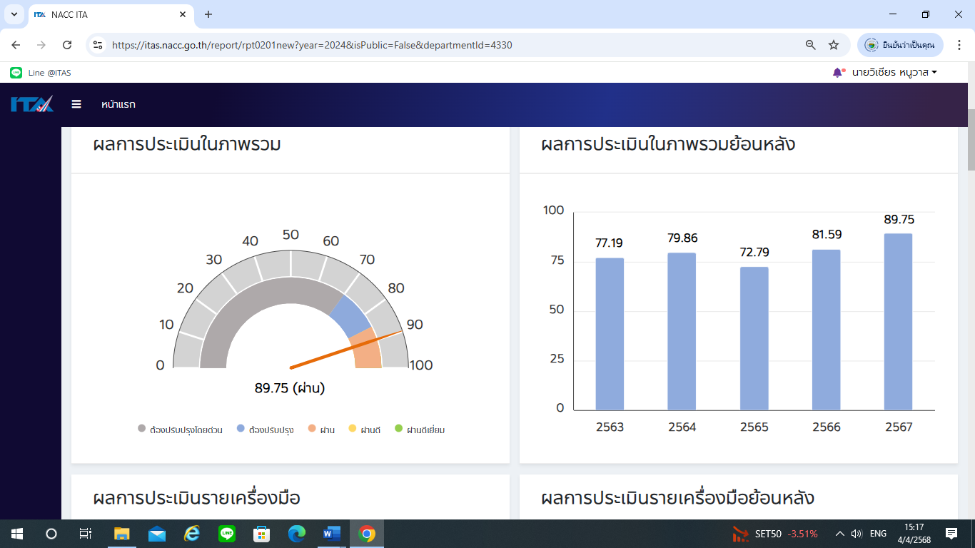

ผลการประเมินในภาพรวมย้อนหลัง

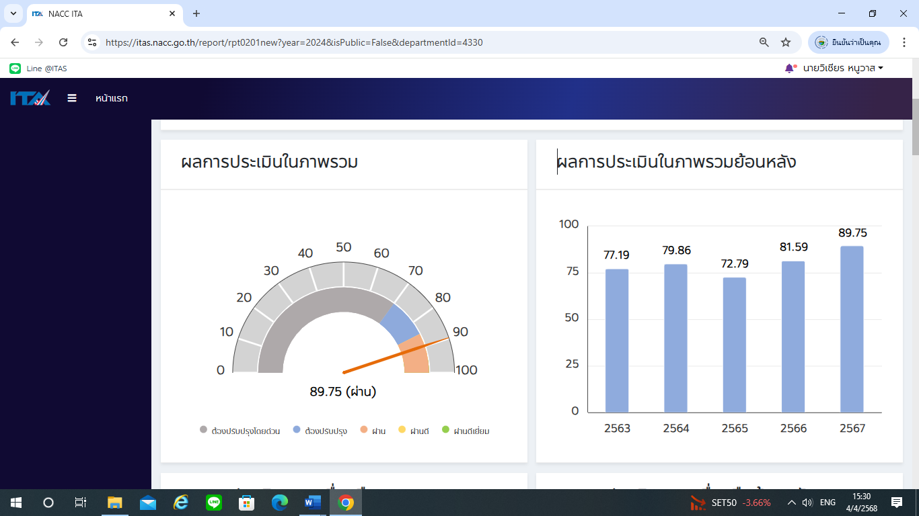

/ผลการประเมิน...
-๓-
ผลการประเมินรายเครื่องมือ

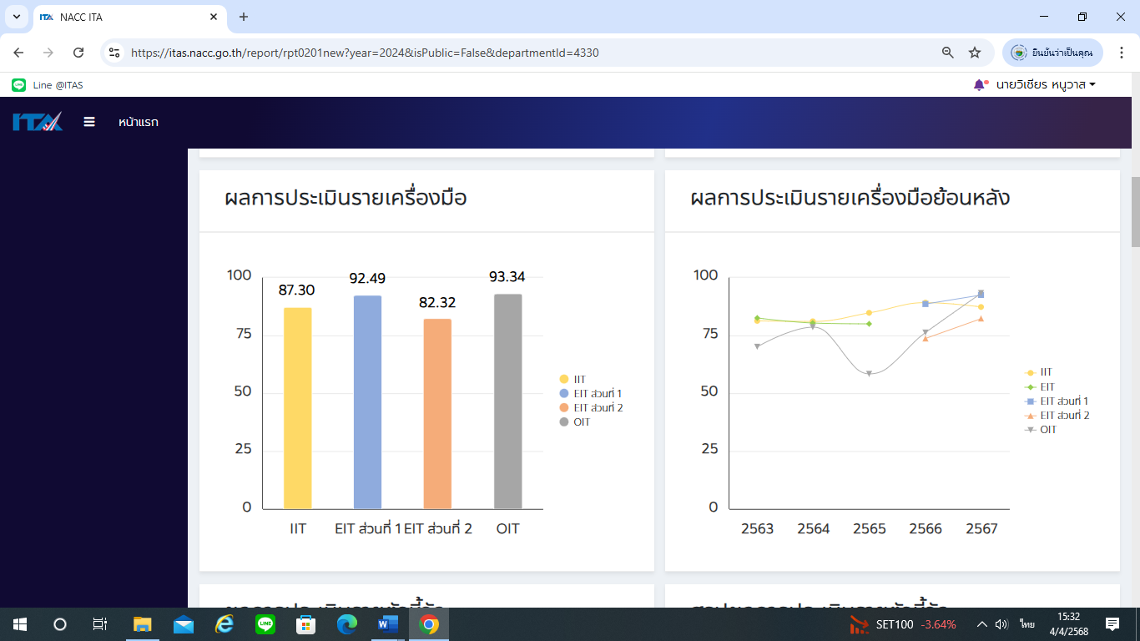

ผลการประเมินรายเครื่องมือย้อนหลัง

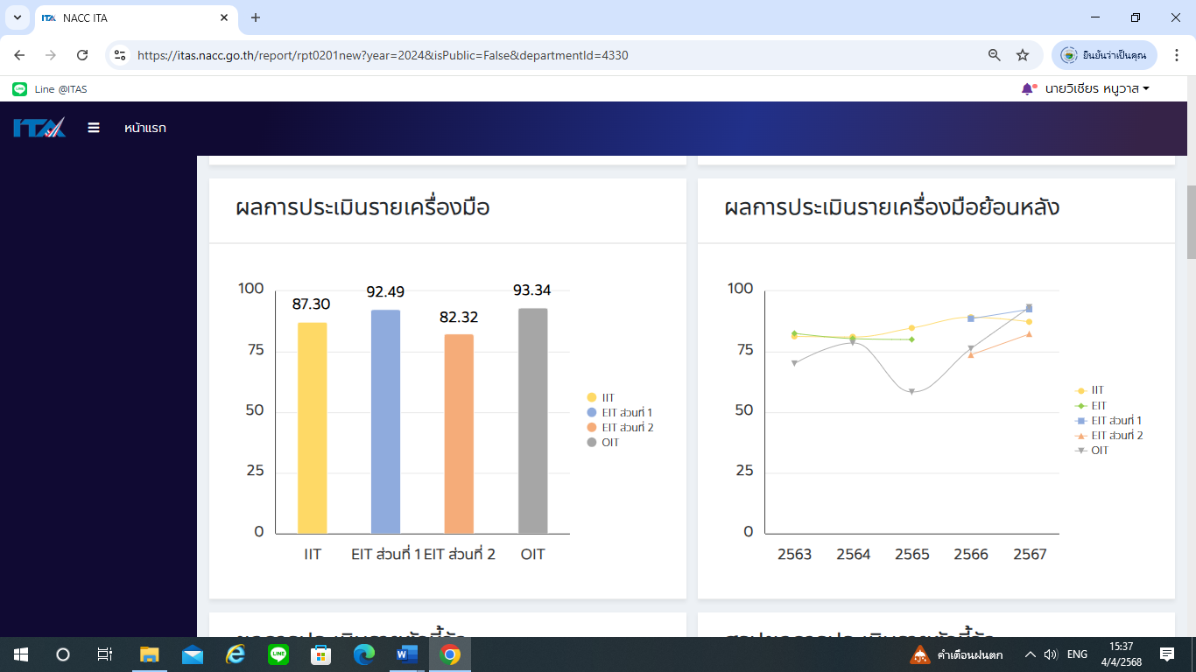
/การวิเคราะห์..

-๔-
การวิเคราะห์ผลการประเมินคุณธรรมและความโปร่งใสในการดำเนินงานขององค์การบริหารส่วนตำบลเกาะเต่า ในปีงบประมาณ พ.ศ. ๒๕๖๗
และการกำหนดวิธีการนำผลการวิเคราะห์ไปสู่การปฏิบัติ ในปีงบประมาณ พ.ศ.๒๕๖๘

ประเด็น | เครื่องมือการประเมิน | การนำผลการวิเคราะห์ไปสู่การปฏิบัติ |  | มาตรการ/โครงการ/กิจกรรม | ขั้นตอน/วิธีการปฏิบัติ | ช่วงระยะเวลา ในการดำเนินการ | ผู้รับผิดชอบ
ประเด็น | เครื่องมือการประเมิน | ข้อคำถาม ITA/ (คะแนน) | ข้อค้นพบ
๑) กระบวนการปฏิบัติงานที่โปร่งใสและมีประสิทธิภาพ | IIT | I๑ การปฏิบัติงานหรือให้บริการของเจ้าหน้าที่ในหน่วยงานของท่านเป็นไปตามขั้นตอนและระยะเวลามากน้อยเพียงใด  (คะแนน ๘๓.๓๓)z | การปฏิบัติงานให้บริการของเจ้าหน้าที่ยังไม่เป็นตามขั้นตอนและระยะ เวลาที่กำหนด ยังมีการเลือกปฏิบัติการให้บริการอยู่บ้าง | ๑.กิจกรรมจัดทำแผนผังขั้นตอนและระยะเวลาที่ใช้ในการปฏิบัติงานหรือการให้บริการของทุกภารกิจ  ๒.กิจกรรมจัดทำและเผยแพร่คู่มือปฏิบัติงานหรือมาตรฐานการให้บริการ | ๑.ติดป้ายแผนผังและขั้นตอนระยะเวลาที่ใช้บริการ ณ จุดบริการผู้มารับบริการสามารถเห็นได้ชัด และกำชับให้เจ้าหน้าที่ทุกคนดำเนินการให้เป็นไปตามขั้นตอนและกรอบระยะเวลาที่กำหนดไว้  ๒.ประชาสัมพันธ์และเผยแพร่คู่มือในการปฏิบัติงานหรือมาตรฐานการให้บริการเพื่อให้เจ้าหน้าที่ทุกคนถือปฏิบัติตามคู่มือโดยเคร่งครัด  ๓. ประชาสัมพันธ์คู่มือการปฏิบัติงานหรือมาตรฐานการให้บริการ เพื่อให้เจ้าหน้าที่ทราบผ่านทางเว็บไซต์อบต. เกาะเต่า และผ่านทางGroup Line อบต.เกาะเต่า | ไตรมาส ๑ | ทุกส่วนราชการ
๑) กระบวนการปฏิบัติงานที่โปร่งใสและมีประสิทธิภาพ | IIT | I๒ ในหน่วยงานท่านมีเจ้าหน้าที่ปฏิบัติงานหรือให้บริการแก่ผู้มาติดต่อหรือผู้มารับบริการอย่างเท่าเทียมกันมากน้อยเพียงใด  (คะแนน ๘๒.๓๘)
๑) กระบวนการปฏิบัติงานที่โปร่งใสและมีประสิทธิภาพ | IIT | I๓ เจ้าหน้าที่ในหน่วยงานของท่าน มีการเรียกรับสินบนเพื่อแลกกับการปฏิบัติงานหรือการให้บริการหรือไม่  (คะแนน ๙๗.๖๒)
ประเด็น...
-๕-

ประเด็น | เครื่องมือการประเมิน | การนำผลการวิเคราะห์ไปสู่การปฏิบัติ |  | มาตรการ/โครงการ/กิจกรรม | ขั้นตอน/วิธีการปฏิบัติ | ช่วงระยะเวลา ในการดำเนินการ | ผู้รับผิดชอบ
ประเด็น | เครื่องมือการประเมิน | ข้อคำถาม ITA/ (คะแนน) | ข้อค้นพบ
๒) การให้บริการและระบบ E-Service | EIT | E๑ เจ้าหน้าที่ปฏิบัติงานหรือให้บริการแก่ท่าน เป็นไปตามขั้นตอนและระยะเวลา  (คะแนน ๙๘.๔๐) | ๑.มีผู้รับบริการบางรายเห็นว่า การปฏิบัติงาน/ให้บริการของเจ้าหน้าที่ไม่เป็นไปตามขั้นตอนและระยะเวลาที่กำหนด มีเลือกปฏิบัติในการให้บริการ  ๒.หน่วยงานยังขาดการเปิดโอกาสให้บุคคลภายนอกเข้ามามีส่วนร่วมในการปรับปรุงพัฒนาการดำเนินงาน  ๓.ประชาชนผู้มารับบริการยังไม่ทราบถึงช่องทางการให้บริการออนไลน์ระบบ E-Service มีผลทำให้การใช้บริการออนไลน์ได้คะแนนน้อยสุด | ๑.กิจกรรมจัดทำคู่มือในการปฏิบัติงานและการให้บริการ  ๒.กิจกรรมสร้างการมีส่วนร่วมในการดำเนินงานของอบต.เกาะเต่า  ๓.กิจกรรมการประชา สัมพันธ์ให้บริการในรูปแบบออนไลน์ E-Service | ๑.จัดทำขั้นตอนและระยะเวลาการปฏิบัติงานหรือการให้บริการไว้ในคู่มือหรือมาตรฐานการบริการ  ๒.จัดประชุมหรือแจ้งประชาสัมพันธ์ให้ประชาชนหรือบุคคลภายนอกเข้ามามีส่วนร่วมในการดำเนินงานตามภารกิจของอบต.โดยผ่านการดำนเนินการผ่านโครงการหรือกิจกรรมต่าง ๆ และเผยแพร่การเปิดโอกาสการมีส่วนร่วมให้สาธารณชนทราบ  ๓. ประชาสัมพันธ์การใช้ระบบ ออนไลน์ E-Service .ให้ประชาชนหรือผู้รับบริการรับทราบ โดยประชาสัมพันธ์ผ่านช่องทาง ดังนี้ - เว็บไซต์อบต.เกาะเต่า  - Facebook อบต.เกาะเต่า  - ทำหนังสือแจ้งผู้นำหมู่บ้านเพื่อสามารถแจ้งให้ประชาชนทราบในวันประชุมหมู่บ้าน/ผ่านหอกระจายข่าวหมู่บ้าน | ไตรมาส ๑-๔ | ทุกส่วนราชการ โดย สำนักปลัด เป็นผู้รับผิด ชอบหลัก
๒) การให้บริการและระบบ E-Service | EIT | E๒ เจ้าหน้าที่ปฏิบัติงานหรือให้บริการแก่ท่านและผู้อื่นอย่างเท่าเทียมกัน  (คะแนน ๙๘.๘๐)
๒) การให้บริการและระบบ E-Service | EIT | E๓ ท่านเคยถูกเจ้าหน้าที่เรียกรับสินบน เพื่อแลกกับการปฏิบัติงานหรือให้บริการแก่ท่านหรือไม่  (คะแนน ๙๘.๐๐)
๒) การให้บริการและระบบ E-Service | EIT | E๗ หน่วยงานมีการเปิดโอกาสให้บุคคลภายนอกได้เข้าไปมีส่วนร่วมในการปรับปรุงพัฒนาการดำเนินงานของหน่วยงาน  (คะแนน ๙๘.๐๐)
๒) การให้บริการและระบบ E-Service | EIT | E๘ หน่วยงานมีการปรับปรุงการดำเนินงานให้ตอบสนองต่อประชาชน  (คะแนน ๙๗.๖๐)
ประเด็น...

-๖-

ประเด็น | เครื่องมือการประเมิน | การนำผลการวิเคราะห์ไปสู่การปฏิบัติ |  | มาตรการ/โครงการ/กิจกรรม | ขั้นตอน/วิธีการปฏิบัติ | ช่วงระยะเวลา ในการดำเนินการ | ผู้รับผิดชอบ
ประเด็น | เครื่องมือการประเมิน | ข้อคำถาม ITA/ (คะแนน) | ข้อค้นพบ
E๙ ท่านเคยใช้งานระบบการให้บริการออนไลน์ (ระบบ E-Service) ของหน่วยงานหรือไม่
(คะแนน ๔๘.๐๐)

ประเด็น...
-๗-

ประเด็น | เครื่องมือการประเมิน | การนำผลการวิเคราะห์ไปสู่การปฏิบัติ |  | มาตรการ/โครงการ/กิจกรรม | ขั้นตอน/วิธีการปฏิบัติ | ช่วงระยะเวลา ในการดำเนินการ | ผู้รับผิดชอบ
ประเด็น | เครื่องมือการประเมิน | ข้อคำถาม ITA/ (คะแนน) | ข้อค้นพบ
๓) ช่องทางและรูป แบบการประชา สัมพันธ์เผยแพร่ข้อมูลข่าวสารภาครัฐ | EIT | E๔ หน่วยงานมีช่องทางการเผยแพร่ข้อมูลข่าวสารที่สามารถเข้าถึงได้ง่าย  (คะแนน ๙๘.๐๐) | ๑.ผู้รับบริการหรือผู้มาติดต่อราชการกับหน่วยงานมีความเห็นว่า ช่องทางการเผยแพร่ข้อมูลเข้าถึงได้ยาก การเผยแพร่ข้อมูลข่าวสารยังขาดความขัดเจนเพียงพอ  ๒.การสื่อสารตอบข้อซักถามหรือให้คำอธิบายของหน่วยงานยังขาดความชัดเจน | มาตรการเพิ่มประสิทธิภาพการสื่อสารการเผยแพร่ข้อมูลข่าวสารให้มีความถูกต้อง ชัดเจน ครบถ้วน เป็นปัจจุบัน | ๑.ประชุมทุกส่วนราชการที่เกี่ยวข้องเพื่อพัฒนาช่องทางการเผยแพร่ข้อมูลข่าวสารให้มีความชัดเจน หลากหลาย และอำนวยความสะดวกในการเข้าใช้งาน  ๒.มอบหมายผู้รับผิดชอบปรับปรุงข้อมูลบนเว็บไซต์ให้มีความชัดเจน ให้เป็นปัจจุบัน  ๓.มอบหมายผู้รับผิดชอบในการสื่อสารตอบข้อ ซักถาม หรือให้คำอธิบายผ่านช่องทางการติดต่อ - สอบถามข้อมูลให้มีความชัดเจนมากขึ้น รวมทั้งการสื่อสารข้อมูลที่มีความชัดเจน เข้าใจ ง่าย ผ่านเครือข่ายสังคมออนไลน์  ๔.ติดตามและตรวจสอบสถานะของข้อมูลให้เป็นปัจจุบัน | ไตรมาส ๑-๔ | ทุกส่วนราชการ โดยสำนักปลัดเป็นผู้รับ ผิดชอบหลัก
 | EIT | E๕ หน่วยงานมีการประชาสัมพันธ์ข้อมูลข่าวสารที่ประชาชนหรือผู้รับบริการควรได้รับทราบอย่างชัดเจน  (คะแนน ๙๗.๖๐)
 | EIT | E๖ เจ้าหน้าที่สามารถสื่อสาร ตอบข้อซักถาม หรือให้คำอธิบายแก่ท่านได้อย่างชัดเจน  (คะแนน ๙๘.๐๐)
 | OIT | O๖ Q&A  (คะแนน ๐)

ประเด็น...
-๘-

ประเด็น | เครื่องมือการประเมิน | การนำผลการวิเคราะห์ไปสู่การปฏิบัติ |  | มาตรการ/โครงการ/กิจกรรม | ขั้นตอน/วิธีการปฏิบัติ | ช่วงระยะเวลา ในการดำเนินการ | ผู้รับผิดชอบ
ประเด็น | เครื่องมือการประเมิน | ข้อคำถาม ITA/ (คะแนน) | ข้อค้นพบ
๔) กระบวนการกำกับดูแลการใช้ทรัพย์สินของราชการ | IIT | I๑๐ ในหน่วยงานของท่าน มีเจ้าหน้าที่ ที่ขอยืมทรัพย์สินของราชการไปใช้อย่างถูกต้อง มากน้อยเพียงใด  (คะแนน ๖๘.๕๗) | ๑.เจ้าหน้าที่บางส่วนไม่ทราบขั้นตอนการใช้ทรัพย์สินของอบต.ว่าต้องดำเนินการอย่างไร จึงนำทรัพย์ทางราชการไปใช้ไม่ถูกต้อง  ๒.อบต.บกพร่องในการกำกับดูแลและตรวจสอบทรัพย์สินของราชการ | มาตรการจัดทำคู่มือแนวทางปฏิบัติการขอยืมทรัพย์สินราชการของอบต.เกาะเต่าให้เป็นปัจจุบันและทันสมัย | ๑.จัดทำคู่มือการยืมใช้ทรัพย์สินของทางราชการ พร้อมกับประชาสัมพันธ์คู่มือให้บุคลากรถือปฏิบัติอย่างเคร่งครัด โดยผ่านการแจ้งเวียน และการประชุมหัวหน้าส่วนราชการ  ๒.จัดประชุมชี้แจงเพื่อให้บุคลากรทราบถึงขั้นตอนปฏิบัติในการยืมใช้ทรัพย์สินของทางราชการ  ๓.ประชุมและกำชับเจ้าหน้าที่ทุกส่วนราชการที่รับผิดชอบทรัพย์สินของราชการให้กำกับดูแล ตรวจสอบจำนวน วัสดุ ครุภัณฑ์ เป็นระยะ | ไตรมาส ๑-๔ | ทุกส่วนราชการ โดยสำนักปลัดเป็นผู้รับผิด ชอบหลัก
๔) กระบวนการกำกับดูแลการใช้ทรัพย์สินของราชการ | IIT | I๑๑ ในหน่วยงานของท่าน มีเจ้าหน้าที่ ที่นำทรัพย์สินของราชการไปใช้เพื่อประโยชน์ส่วนตัว มากน้อยเพียงใด  (คะแนน ๙๒.๘๖)
๔) กระบวนการกำกับดูแลการใช้ทรัพย์สินของราชการ | IIT | I๑๒ หน่วยงานของท่าน มีการตรวจสอบเพื่อป้องกันการนำทรัพย์สินของราชการไปใช้เพื่อประโยชน์ส่วนตัวเป็นประจำ มากน้อยเพียงใด  (คะแนน ๘๓.๓๓)

ประเด็น...
-๙-

ประเด็น | เครื่องมือการประเมิน | การนำผลการวิเคราะห์ไปสู่การปฏิบัติ |  | มาตรการ/โครงการ/กิจกรรม | ขั้นตอน/วิธีการปฏิบัติ | ช่วงระยะเวลา ในการดำเนินการ | ผู้รับผิดชอบ
ประเด็น | เครื่องมือการประเมิน | ข้อคำถาม ITA/ (คะแนน) | ข้อค้นพบ
๕) กระบวนการสร้างความโปร่งใสในการใช้งบประมาณและการจัดซื้อจัดจ้าง | IIT | I๔ หน่วยงานของท่าน ใช้จ่ายงบประมาณเป็นไปตามวัตถุประสงค์ มากน้อยเพียงใด  (คะแนน ๘๗.๖๒) | ๑.หน่วยงานยังขาดความชัดเจนในการใช้งบประมาณทำให้ผลที่ได้รับไม่คุ้มค่าเท่าที่ควร  ๒.การเปิดเผยข้อมูลไม่ครบถ้วนตามองค์ประกอบที่กำหนด | มาตรการสร้างความโปร่งใสในการใช้งบประมาณและการจัดซื้อจัดจ้าง | ๑.ส่งเสริมให้บุคลากรในหน่วยงานเข้าไปไปมีส่วนร่วมในขั้นตอนและกระบวนการจัดทำงบประมาณ แผนดำเนินงาน และแผนการใช้จ่ายงบประมาณ กระบวนการการจัดซื้อจัดจ้างและกระบวนการกำกับติดตามฯให้เป็นไปตามวัตถุประสงค์  ๒.จัดประชุมชี้แจงแผนการใช้จ่ายงบประมาณประจำปีให้แก่บุคลากรในหน่วยงานทราบ  ๓.มอบหมายเจ้าหน้าที่ที่เกี่ยวข้องดำเนินการจัดทำแผนประกาศต่าง ๆ เกี่ยวกับการจัดซื้อจัดจ้างให้เป็นไปตามที่กฎหมายกำหนด | ไตรมาส ๑-๔ | - สำนักปลัด  - กองคลัง
 | IIT | I๕ ในหน่วยงานของท่าน มีเจ้าหน้าที่ เบิกจ่ายเงินเป็นเท็จ เช่น ค่าทำงานล่วงเวลา ค่าวัสดุอุปกรณ์ หรือค่าเดินทาง ฯลฯ มากน้อยเพียงใด  (คะแนน ๘๗.๑๔)
 | IIT | I๖ หน่วยงานของท่าน มีการใช้งบประมาณหรือการจัดซื้อจัดจ้างที่เอื้อประโยชน์ให้บุคคลใดบุคคลหนึ่ง มากน้อยเพียงใด  (คะแนน ๙๓.๓๓)
 | OIT | O๑๕ ประกาศต่างๆ เกี่ยวกับการจัดซื้อจัดจ้างหรือการจัดหาพัสดุ  (คะแนน ๐)

ประเด็น...
-๑๐-

ประเด็น | เครื่องมือการประเมิน | การนำผลการวิเคราะห์ไปสู่การปฏิบัติ |  | มาตรการ/โครงการ/กิจกรรม | ขั้นตอน/วิธีการปฏิบัติ | ช่วงระยะเวลา ในการดำเนินการ | ผู้รับผิดชอบ
ประเด็น | เครื่องมือการประเมิน | ข้อคำถาม ITA/ (คะแนน) | ข้อค้นพบ
๖) กระบวนการควบคุม ตรวจสอบการใช้อำนาจและการบริหารงานบุคคล | IIT | I๗ ผู้บังคับบัญชาในหน่วยงานของท่าน มีการสั่งให้เจ้าหน้าที่ทำธุระส่วนตัวของผู้บังคับบัญชา มากน้อยเพียงใด  (คะแนน ๙๓.๓๓) | ๑.มีการทำธุระส่วนตัวให้กับของผู้บังคับบัญชาบ้าง  ๒.การรายงานผลการบริหารและพัฒนาทรัพยากรบุคคลประจำปีไม่ครบถ้วนตามองค์กรประกอบและหลักเกณฑ์ที่ก่ำหนด | ๑.มาตรการส่งเสริมการปฏิบัติงานตามประมวลจริยธรรม  ๒.มาตรการส่งเสริมคุณธรรม จริยธรรม | ๑.แจ้งเวียนประมวลจริยธรรมสำหรับผู้บริหาร พนักงานส่วนท้องถิ่น ให้บุคลากรทราบ และถือปฏิบัติอย่างเคร่งครัด  ๒.ประชาสัมพันธ์ช่องทางการแจ้งเรื่องทุจริตให้แก่เจ้าหน้าที่ทราบ  ๓.ประชาสัมพันธ์การดำเนินการด้านบริหารงานบุคคลอย่างมีคุณธรรม เปิดเผยและโปร่งใส โดยการประชาสัมพันธ์ลงเว็บไซต์อบต. | ไตรมาส ๑-๔ | สำนักปลัด
๖) กระบวนการควบคุม ตรวจสอบการใช้อำนาจและการบริหารงานบุคคล | IIT | I๘ ผู้บังคับบัญชาในหน่วยงานของท่านมีการสั่งให้เจ้าหน้าที่ทำในสิ่งที่เป็นการทุจริตหรือประพฤติมิชอบ มากน้อยเพียงใด  (คะแนน ๙๓.๘๑)
๖) กระบวนการควบคุม ตรวจสอบการใช้อำนาจและการบริหารงานบุคคล | IIT | I๙ การบริหารงานบุคคลในหน่วยงานของท่าน มีการให้หรือรับสินบน เพื่อแลกกับการบรรจุ แต่งตั้ง โยกย้ายหรือเลื่อนตำแหน่งหรือไม่  (คะแนน ๙๕.๒๔)
๖) กระบวนการควบคุม ตรวจสอบการใช้อำนาจและการบริหารงานบุคคล | OIT | O๑๙ รายงานผลการบริหารและพัฒนาทรัพยากรบุคคลประจำปี  (คะแนน ๐)

ประเด็น...
-๑๑-

ประเด็น | เครื่องมือการประเมิน | การนำผลการวิเคราะห์ไปสู่การปฏิบัติ |  | มาตรการ/โครงการ/กิจกรรม | ขั้นตอน/วิธีการปฏิบัติ | ช่วงระยะเวลา ในการดำเนินการ | ผู้รับผิดชอบ
ประเด็น | เครื่องมือการประเมิน | ข้อคำถาม ITA/ (คะแนน) | ข้อค้นพบ
๗) กลไกและมาตรการในการแก้ไขและป้องกันการทุจริตภายในหน่วยงาน | IIT | I๑๓ ผู้บริหารสูงสุดของหน่วยงานของท่าน ให้ความสำคักญกับการแก้ไขปัญหาการทุจริตและประพฤติมิชอบ มากน้อยเพียงใด  (คะแนน ๘๖.๑๙) | บุคลากรในหน่วยงานบางรายยังขาดความเชื่อมั่นในกระบวนการจัดการเรื่องร้องเรียนการทุจริตและประพฤติมิชอบของหน่วยงาน | มาตรการเพิ่มประสิทธิภาพในการจัดการเรื่องร้องเรียนที่เกี่ยวข้องกับการทุจริตและประพฤติมิชอบ | ๑.ประชาสัมพันธ์ช่องทาง การร้องเรียนการทุจริตและประพฤติมิชอบ พร้อมกับสร้างความมั่นใจแก่ผู้ร้องเรียนว่าจะมีการเก็บรักษาข้อมูลเป็นความลับไม่มีผลกระทบต่อ ผู้ร้องเรียนให้เจ้าหน้าที่และประชาชนทราบกันอย่างทั่วถึง  ๒.มอบหมายเจ้าหน้าที่เฉพาะในการตรวจสอบการร้องเรียนการทุจริตและประพฤติมิชอบอย่างสม่ำเสมอ  ๓.ติดตามผลการดำเนินการสม่ำเสมอ | ไตรมาส ๑-๔ | สำนักปลัด
๗) กลไกและมาตรการในการแก้ไขและป้องกันการทุจริตภายในหน่วยงาน | IIT | I๑๔ ท่านคิดว่าการดำเนินการเพื่อป้องกันการทุจริตและประพฤติมิชอบของหน่วยงานของท่าน สามารถป้องกันการ ทุจริตและประพฤติมิชอบ มากน้อยเพียงใด  (คะแนน ๘๕.๒๔)
๗) กลไกและมาตรการในการแก้ไขและป้องกันการทุจริตภายในหน่วยงาน | IIT | I๑๕ ท่านเชื่อมั่นในกระบวนการจัดการเรื่องร้องเรียนการทุจริตและประพฤติมิชอบภายในหน่วยงานของท่าน สามารถป้องกันการ ทุจริตและประพฤติมิชอบ มากน้อยเพียงใด  (คะแนน ๗๙.๐๕)

/การวิเคราะห์...

-๑๒-
การวิเคราะห์ข้อจำกัดของหน่วยงานในการประเมินคุณธรรมและความโปร่งใสในการดำเนินงานชองหน่วยงานภาครัฐ
จากการประเมินคุณธรรมและความโปร่งใสในการดำเนินงานของหน่วยงานภาครัฐ พบว่าข้อจำกัดด้านระยะเวลาการจัดเก็บข้อมูลการรับรู้ผู้มีส่วนได้ส่วนเสียจากภายนอกไม่สามารถจัดเก็บได้ตลอดปีงบประมาณ เนื่องจากกรอบระยะเวลาการประเมิน ITA ในแต่ละปีงบประมาณ มีการทบทวนข้อคำถามการประเมินใหม่ และมีช่วงระยะเวลาที่จะต้องประมวลผลและข้อเสนอแนะต่อหน่วยงานก่อนการประกาศผลการประเมิน ITA อย่างไรก็ตามกรอบระยะเวลาที่จะดำเนินการจัดเก็บข้อมูลการรับรู้ดังกล่าวมีช่วงระยะเวลา ๖ เดือน กล่าวได้ว่าครอบคลุมการดำเนินงานของหน่วยงานครึ่งปีงบประมาณ สามารถสะท้อนผลการดำเนินงานได้ในระดับหนึ่ง แต่อาจจะมีปัญหากับหน่วยงานบ้างในด้านทรัพยากรบุคคล เพราะเจ้าหน้าที่ที่รับผิดชอบมีการโอน (ย้าย)
สำหรับเครื่องมือวัดการเปิดเผยข้อมูลสาธารณะ (Open Data Integrity and Transparency Assessment : OIT) มีการเปลี่ยนแปลงหลักเกณฑ์และเพิ่มระดับความยาก และมีการเพิ่มหลักเกณฑ์ขั้นตอน ทำให้เจ้าหน้าที่ต้องศึกษาหลักเกณฑ์ใหม่ ประกอบกับเจ้าหน้าที่ที่ได้รับมอบหมายให้รับผิดชอบโดยตรงมีการโอนย้ายในช่วงระหว่างดำเนินการประเมินหน่วยงาน และเจ้าหน้าที่ที่ได้รับมอบหมายดำเนินการมีภารกิจของตนเองมากอยู่แล้ว จึงสะท้อนไปยังหน่วยงานผู้ประเมินลดหลั่นขั้นตอนเพื่อให้ง่ายต่อ การทำความเข้าใจและไม่ควรเปลี่ยนหลักเกณฑ์ใหม่บ่อย ซึ่งจะเป็นการไม่เพิ่มภาระงานให้กับเจ้าหน้าที่

*******************************

